Россия

ООО «ЭЛИНОКС»



стол (прилавок)
холодильный НИЗКОТЕМПЕРАТУРНЫй
СХН-60-___________

ПАСПОРТ

и руководство по эксплуатации



ВВЕДЕНИЕ

ВНИМАНИЕ!
Руководство должно быть обязательно прочитано перед пуском стола (прилавка) холодильного низкотемпературного типа СХН в работу пользователем, ремонтниками и другими лицами, которые отвечают за транспортирование, его установку, пуск в эксплуатацию, обслуживание и поддержание в рабочем состоянии.
Руководство должно находиться в доступном для пользователя месте и хранится весь срок службы изделия.
Настоящее руководство включает в себя паспортные данные.

1. Назначение
Стол (прилавок) холодильный низкотемпературный типа СХН предназначен для кратковременного хранения на предприятиях общественного питания и торговли, предварительно охлажденных до температуры охлаждаемого объема пищевых продуктов.
Стол (прилавок) используется как самостоятельно, так и в составе технологической линии.
Эксплуатация холодильного стола (прилавка), допускается при температуре окружающего воздуха до плюс 42°С, относительной влажности от 40 до 70%. Климатический класс изделия – 5.
На предприятии действует сертифицированная система менеджмента качества в соответствии требованиям ИСО 9001:2008. Регистрационный номер сертификата 73 100 3466, действителен до 28.09.2018 г.

Рис.1
СХН-60-01
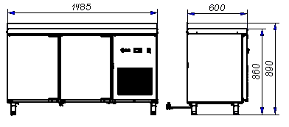

СХН-60-02
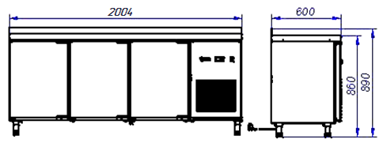
2. Технические характеристики
Таблица 1
Наименование параметров | Значение параметра
Наименование параметров | СХН
Наименование параметров | -60-01 | -60-02
1. Полезный объем камеры, литров,  не менее | 260 | 400
2. Температура воздуха полезного объема, ˚ С | -18
3. Потребление электроэнергии за сутки кВт•ч, не более | 6,2
4. Род тока | переменный, однофазный
5. Напряжение, В | 230
6. Частота, Гц | 50
7. Установленный номинальный ток в амперах, (Вт), не более:  - холодильного агрегата;  - электродвигателя испарителя;  - ТЭНа оттайки;  - греющего кабеля ПЭНа трубки слива;  - суммарный | 2,9 (450)  0,21 (33)  0,7 (160)  0,16 (36)  3,97 (679) |  | 3,1 (463)  0,21 (33)  0,7 (160)  0,16 (36)  4,17 (692)
8. Хладагент | R404А (R125-44%, R134а-4%, R143а-52%)
9. Общая масса заправленного хладагента, кг, не более | 0,28 |  | 0,3
10. Габаритные размеры, мм, не более  - длина  - глубина  - высота | 1485  600 |  | 2004  600
 | 900 |  | 900
11. Масса, кг, не более | 100 |  | 115
12. Срок службы, лет | 12

3. Комплект поставки
Таблица 2
Наименование | Количество, шт.
Наименование | СХН
Наименование | -60-01 | -60-02
Стол | 1
Полка - решетка | 1 - (400х476)мм  1 - (400х445)мм | 3 - (400х476)мм
Паспорт и руководство по эксплуатации | 1
Паспорт на холодильный агрегат | 1
Пакет полиэтиленовый | 1
Упаковка | 1

4. Устройство и принцип работы

Стол (прилавок) холодильный коробчатой формы. Между внутренней и наружной стенкой корпуса залита полиуретановая пена высокой плотности. Сверху стол (прилавок) накрыт столешницей. Холодильный агрегат находится в отдельном отсеке. Холодильные столы (прилавки) комплектуются двумя или тремя дверками для рабочего объема и одной дверкой для холодильного агрегата. Для обеспечения теплоизоляции холодильного стола (прилавка) двери снабжены уплотнителем с магнитной вставкой. Внутри стола расположен воздухоохладитель с вентилятором, что обеспечивает равномерное распределение температуры внутри полезного объема. В полезном объеме предусмотрены полки-решетки для укладки продуктов.
Шнур с вилкой для подключения к сети расположен на правой стороне холодильного стола (прилавка).
Холодильная установка стола (прилавка) представляет собой заполненную хладагентом (смесь хладагента – R 404А и полиэфирного масла 160PZ) замкнутую герметичную систему, состоящую из холодильного агрегата, испарителя и капиллярной трубки.
Для постоянного измерения температуры в камере служит термочувствительный датчик, который закреплен на кожухе воздухоохладителя.
Работой холодильного агрегата управляет контроллер. Контроллер предназначен для поддержания заданной температуры в охлаждаемом объеме. При достижении заданной температуры контроллер отключает электродвигатель компрессора, при повышении температуры выше установленной - включает его.
Через каждые 6-7 часа автоматически включается оттайка ТЭНом. Для удаления талой воды с испарителя предусмотрен дренажный шланг с греющим кабелем. Для сбора талой воды потребителю необходимо установить под стол емкость. Емкость в комплект холодильного стола не входит.

5. Указание мер безопасности

По способу защиты человека от поражения электрическим током холодильный стол (прилавок) относится к 1 классу по ГОСТ 12.2.007.0-75.
К обслуживанию холодильного стола (прилавка) допускаются лица, прошедшие технический минимум по эксплуатации и технике безопасности при работах с холодильными установками и ознакомившиеся с настоящим руководством по эксплуатации.
«ВНИМАНИЕ! Изделие не предназначено для использования лицами (включая детей) с пониженными физическими, психическими или умственными способностями, или при отсутствии у них опыта или знаний, если они не находятся под контролем или не проинструктированы об использовании изделия лицом, ответственным за их безопасность. Дети должны находиться под присмотром для недопущения игры с изделием.
ЗАПРЕЩАЕТСЯ ХРАНИТЬ ВНУТРИ ИЗДЕЛИЯ ВЗРЫВООПАСНЫЕ ВЕЩЕСТВА И ПРЕДМЕТЫ, ТАКИЕ КАК АЭРОЗОЛЬНЫЕ БАЛЛОНЫ С ВОСПЛАМЕНЯЮЩИМИСЯ СМЕСЯМИ.
ВНИМАНИЕ! Изделие должно быть подключено к питающей сети через двухполюсный автоматический выключатель с комбинированной защитой, реагирующий на номинальный рабочий ток 6,3А и ток утечки 10 мА.
Сетевая вилка стола должна быть подключена к розетке, имеющей контакт заземления, надежно соединенный с контуром заземления. Запрещается подключение стола через удлинители, не имеющие заземляющего провода, и удлинители, сечение проводов которых менее 1,0 мм².
При работе с холодильным столом (прилавком) необходимо соблюдать следующие правила техники безопасности:
-запрещается устанавливать холодильный стол (прилавок), вблизи источников тепла.
-не включать стол (прилавок) без заземления;
-санитарную обработку производить только при обесточенном холодильном столе (прилавке), вынув вилку шнура питания из розетки;
-периодически проверять исправность электропроводки и заземляющего устройства;
-при обнаружении неисправностей, немедленно отключить стол (прилавок) от сети, вынув вилку шнура питания из розетки; и вызывать электромеханика;
-при повреждении шнура питания, во избежание опасности, его должен заменить изготовитель или его агент, или аналогичное квалифицированное лицо;
-при обнаружении значительной утечки фреона немедленно отключить холодильный стол (прилавок), вынув вилку шнура питания из розетки и включить вентиляцию, или открыть окна и двери для проветривания помещения, при этом запрещается курить и пользоваться открытым пламенем;
-включать холодильный стол (прилавок) только после устранения неисправностей;
- ток утечки стола (прилавка) СХН не должен превышать:
при рабочей температуре - 3,5 мА;
в холодном состоянии - 3,5 мА.
«ВНИМАНИЕ! Не загораживайте вентиляционные отверстия, расположенные в корпусе холодильного стола (прилавка)».
«ВНИМАНИЕ! Не используйте механические устройства или другие средства для ускорения процесса оттаивания».
«ВНИМАНИЕ! Не допускайте повреждения контура хладагента».
«ВНИМАНИЕ! Не допускается при чистке холодильного стола применять водяную струю».

6. Подготовка к работе

После хранения холодильного стола (прилавка) в холодном помещении или после перевозки в зимних условиях перед включением в сеть необходимо выдержать его в условиях комнатной температуры (18-20°С) в течение 6 часов.
Распаковка, установка и испытание холодильного стола (прилавка) производится специалистами по монтажу и ремонту оборудования для предприятий общественного питания и торговли.
После проверки состояния упаковки, распаковать холодильный стол (прилавок), произвести внешний осмотр и проверить комплектность в соответствии с таблицей 2.
Перед установкой холодильного стола (прилавка) на предусмотренное место необходимо снять защитную пленку со всех поверхностей, покрытых пленкой. Необходимо следить за тем, чтобы холодильный стол (прилавок) был установлен в горизонтальном положении (для этого предусмотрены регулировочные ножки), высота должна быть удобной для пользователя (около 850÷900 мм). Учитывая вид холодильного стола (прилавка), его можно размещать отдельно или вместе с другим холодильным или нейтральным оборудованием.
Установку холодильного стола (прилавка) проводить в следующем порядке:
- первоначальная чистка холодильного стола (прилавка), должна быть произведена после распаковки. Холодильный стол (прилавок), вымыть водой с мылом, просушить и установить внутрь на свои места все необходимые принадлежности.
- установить холодильный стол (прилавок) на соответствующее место в вентилируемом помещении на расстоянии от источников тепла не менее 1,5 м и защищенном от прямых солнечных лучей;
- проверить уровнем горизонтальное положение стола (прилавка) и при необходимости с помощью ножек произвести регулировку его по высоте;
- проверить переходное сопротивление между заземляющим зажимом и доступными металлическими частями холодильного стола (прилавка), которое должно быть не более 0,1 Ом;
- проверить наличие в розетке заземляющего проводника;
- провести ревизию электрических соединений и подтянуть, при необходимости, контактные соединения токоведущих частей холодильного стола (прилавка), (винтовых и безвинтовых зажимов).
Питающее напряжение сети должно быть в пределах от минус 10% до плюс 10% от номинального при допустимом изменении частоты тока по ГОСТ 13109.
ПРИМЕЧАНИЕ: Если в вашем регионе перепады питающего напряжения сети превышают указанные, рекомендуются изделие подключать к сети через монитор напряжения или стабилизатор напряжения. В противном случае изделие может выйти из строя, и гарантийные обязательства при этом не действуют.
Номинальное поперечное сечение шнура питания должно быть не менее значений, указанных в таблице 3.
Таблица 3
Изделие | Обозначение шнура (марка, число и номинальное сечение жил)
Столы холодильные  СХН-60 | ПВС-ВП 3х1,0
Для выравнивания потенциалов при установке холодильного стола, в технологическую линию, предусмотрен зажим, обозначенный знаком  - эквипотенциальность.
Эквипотенциальный провод должен быть сечением не менее 10 мм².
После установки провести пуск и опробование холодильного стола (прилавка), в соответствии с требованиями раздела 8.
Сдача в эксплуатацию смонтированного изделия оформляется актом по установленной форме, который подписывается представителями ремонтно-монтажной организации и администрацией предприятия общественного питания.

7. Порядок работы

ВНИМАНИЕ! Перед включением в работу холодильного стола (прилавка) после транспортирования или хранения при отрицательных температурах необходимо выдержать при температуре не ниже плюс 12 °С в течение 24 ч.
Вставить вилку шнура питания в розетку. Включите автоматический выключатель в стационарной проводке. Включить клавишный выключатель «вкл./выкл.». На цифровом индикаторе контроллера выводится текущее значение температуры в камере.
Одновременно с включением компрессора на цифровом индикаторе загорается соответствующий знак  - охлаждение.
Дать столу проработать не загруженным не менее 30 мин и проверить понижение температуры во внутреннем объеме.
Для нормальной работы стола и поддержания во внутреннем объеме заданной температуры необходимо:
- использовать в столе только полки-решетки, аналогичные входящим в комплект;
- стол загружать продуктами, охлажденными до температуры хранения;
- при загрузке и выгрузке продуктов дверки стола или ящики открывать на минимальное время;
- линию загрузки полок или ящиков стола продуктами ограничивать площадью полок/ящиков, расстояние между продуктами и вышестоящей полкой/ящиком должно быть не менее 50 мм, а расстояние между продуктами на крайней правой полке/ящике и вентилятором испарителя не менее 100 мм;
- укладывать продукты с зазором во избежание нарушения циркуляции воздуха во внутреннем объеме.

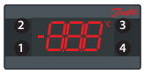
Функции кнопок (прямого доступа) для ручного управления:
Кнопка 1: доп. функция «ОК»;
Кнопка 2: доп. функция «Назад»;
Кнопка 3: доп. функция «Вверх»;
Кнопка 4: доп. функция «Вниз».

ИЗМЕНЕНИЕ ТЕМПЕРАТУРНОЙ УСТАВКИ:
- На дисплее отображается текущая температура.
- Нажмите и отпустите кнопку «3» или «4» для доступа к уставке.
- Нажмите кнопку «3» или «4» для изменения уставки.
- Через 30 сек. дисплей автоматически вернется к показаниям текущей температуры.

ЗАПУСК РУЧНОГО РЕЖИМА ОТТАИВАНИЯ:
Нажмите и отпустите кнопку «2» для включения ручного режима оттаивания. На дисплее отобразится сообщение «dEF» и соответствующий символ .

ВНИМАНИЕ! Настройки контроллера должен менять квалифицированный персонал. Для входа в режим настройки контроллера необходимо ввести пароль, заданный заводом изготовителем холодильного стола.

Таблица 4

Значок | Описание кода (значка) | Диапазон | По умолчанию
Настройка термостата tHE
SEt | Уставка | -100÷200 ºС | -20
SPr | Коэффициент корректировки уставки diF*SPr | 0.0÷1.0 | 0
diF | Дифференциал термостата | 0.0÷20.0 ºС | 2
HSE | Верхний предел уставки | -100÷200 ºС | -15
LSE | Нижний предел уставки | -100÷200 ºС | -20
Настройки вентилятора FАn
FCt | Способ управления вентилятором | FAo/SEt/Aut | Aut
Fod | Задержка включения вентилятора | 0÷240 сек | 30
FSd | Задержка включения вентилятора | 0÷240 сек | 45
FSt | Минимальное время стоянки вентилятора | 0÷960 сек | 60
FdC | Дифференциал включения вентилятора | -10.0÷20.0 ºС | 0
Настройки оттайки (dEF- индикация во время оттайки)
dFt | Тип оттайки ( EL - электрическая оттайка) | no/EL/Hgd/nat | EL
Add | Адаптивная оттайка (no - оттайка по времени) | no/yes | no
dtt | Конечная температура | 0.0÷25.0 ºС | 8.0
drt | Температура сброса оттаивания | 0.0÷200.0 ºС | 10.0
dii | Минимальный интервал | 1÷96 ч | 7
dAi | Максимальный интервал | 1÷96 ч | 8
dit | Минимальное время | 0÷240 мин | 20
dAt | Максимальное время | 0÷480 мин | 30
dot | Время слива конденсата | 0÷60 мин | 1
Ftd | Температура запуска вентилятора | -25.0÷25.0 ºС | -15
doC | Оттайка по времени непрерывной работы компрессора | 0÷24 ч | 0
dEt | Запуск оттайки по температуре испарителя | -50.0÷0.0 ºС | -28
idi | Начальный интервал оттаивания | 0÷96 ч | 0
idd | Начальная продолжительность оттаивания | 0÷999 | 0
Настройки дисплея diS
СFu | Единицы измерения | ºС / ºF | ºС
trS | Выбор датчика для отображения на дисплее  (SCo - управляющий датчик) | SCo/EuA/Con/Aus | SCo
rES | Разрешение дисплея | 0.1/0.5/1 | 0.1
Назначение ASi
S2A | Применение (nc - не подключено) | nc/SCo/EuA/Con/Aus | nc

8. Техническое обслуживание

Техническое обслуживание и ремонт холодильного стола (прилавка) проводят электромеханики III - V разрядов, имеющие квалификационную группу по технике безопасности не ниже третьей и механик по холодильному оборудованию.
В процессе эксплуатации холодильного стола (прилавка) необходимо выполнить следующие виды работ в системе технического обслуживания и ремонта:
ТО - регламентированное техническое обслуживание - комплекс профилактических мероприятий, осуществляемых с целью обеспечения работоспособности или исправности холодильного стола (прилавка);
ТР - текущий ремонт - ремонт, осуществляемый в процессе эксплуатации, для обеспечения или восстановления работоспособности холодильного стола (прилавка) и состоящий в замене и (или) восстановлении ее отдельных частей и их регулировании.
Периодичность технического обслуживания и ремонтов:
-техническое обслуживание (ТО) проводится 1 раз в месяц;
-текущий ремонт (ТР) – при необходимости.
ВНИМАНИЕ! Все проводимые работы производить только после отключения стола (прилавка) от сети питания, вынув вилку шнура питания из розетки.
При техническом обслуживании провести следующие работы:
-выявить неисправности холодильного стола (прилавка) путем опроса обслуживающего персонала;
-проверить цепи питания;
-проверить цепь заземления холодильного стола (прилавка). Сопротивление от зажима заземления до доступных металлических частей не должно превышать 0,1 Ом. Проверить целостность клеммы заземления в розетке;
-подтянуть, при необходимости, контактные соединения токоведущих частей холодильного стола (прилавка). При этом отключить холодильный стол (прилавок) от электросети, вынув вилку шнура питания из розетки;
-проверить герметичность холодильной установки;
-при обнаружении следов масла в местах соединений трубопроводов подтянуть накидные гайки;
-проверить количество фреона в холодильной системе, в случае недостатка фреона произвести дозаправку;
-периодически раз в месяц необходимо сухая чистка холодильного агрегата и конденсатора от пыли и грязи.
Не допускается рассеивание хладагента (R404А) в окружающей среде.
При ТР проводятся все работы, предусмотренные при ТО и ремонт или замена отдельных частей.
После окончания ТО и ТР необходимо внести запись в таблицу 6.

9. Возможные неисправности и методы их устранения
Таблица 5
Наименование неисправностей | Вероятная причина | Методы устранения
При включении  кнопки вкл. / выкл. не включается контроллер | Отсутствие напряжения в сети.  Не исправлена кнопка  вкл. / выкл.  Неисправен контроллер | Проверить напряжение в сети.  Проверить кнопку вкл./выкл., при необходимости заменить  контроллер.
Электродвигатель агрегата не включается. Контроллер работает, сигнальная лампа горит | Неисправен агрегат | Заменить агрегат
Неисправности холодильного агрегата и методы их устранения – в соответствии с паспортом на холодильный агрегат.
ВНИМАНИЕ! Все проводимые работы производить только после отключения стола (прилавка) от сети питания, вынув вилку шнура питания из розетки.
10. Свидетельство о приемке
Стол (прилавок), холодильный СХН-60-______________ заводской номер ____________ изготовлен на ООО «ЭЛИНОКС», соответствует ТУ 28.25.13-004-01330768-2006 и признан годным для эксплуатации.
Тип и номер холодильного агрегата ______________________________________
_____________________________________________________________________
Дата выпуска ________________________________________________________

личные подписи (оттиски личных клейм) должностных лиц предприятия, ответственных за приемку изделия

11. Свидетельство о консервации
Стол (прилавок), холодильный СХН-60-______________ подвергнут на ООО «ЭЛИНОКС» консервации согласно требованиям ГОСТ 9.014.
Дата консервации ______________________

Консервацию произвел __________________
(подпись)

Изделие после консервации принял ___________________
(подпись)

12. Свидетельство об упаковке
Стол (прилавок), холодильный СХН-60-_____________ упакован на ООО «ЭЛИНОКС» согласно требованиям, предусмотренным конструкторской документацией.

Дата упаковки М.П.

Упаковку произвел
(подпись)
Изделие после упаковки принял
(подпись)

13. Транспортирование и хранение

Хранение холодильного стола (прилавка) должно осуществляться в транспортной таре предприятия изготовителя по группе условий хранения 4 ГОСТ 15150 при температуре не ниже плюс 5 °С.
Срок хранения не более 12 месяцев.
При сроке хранения свыше 12 месяцев владелец холодильного стола (прилавка) обязан произвести переконсервацию изделия по ГОСТ 9.014.
Упакованный холодильный стол (прилавок) следует транспортировать железнодорожным, речным, автомобильным транспортом в соответствии с действующими правилами перевозок на этих видах транспорта. Морской и другие виды транспорта применяются по особому соглашению.
Условия транспортирования в части воздействия климатических факторов – группа 1 по ГОСТ 15150, в части воздействия механических факторов – С по ГОСТ 23170.
Погрузка и разгрузка холодильного стола (прилавок) из транспортных средств должна производиться осторожно, не допуская ударов и толчков.
ВНИМАНИЕ! Не допускается складирование и транспортирование упакованных холодильных столов по высоте более двух ярусов.
14. Гарантии изготовителя.

Гарантийный срок эксплуатации холодильного стола (прилавка), - 1 год со дня ввода в эксплуатацию.
Гарантийный срок хранения 1 год со дня изготовления.
В течение гарантийного срока предприятие-изготовитель гарантирует безвозмездное устранение выявленных дефектов изготовления и замену вышедших из строя составных частей холодильного стола (прилавка), произошедших не по вине потребителя, при соблюдении потребителем условий транспортирования, хранения и эксплуатации изделия.
Гарантия не распространяется на случаи, когда холодильный стол (прилавок), вышел из строя по вине потребителя в результате не соблюдения требований, указанных в паспорте.
Время нахождения холодильного стола (прилавка) в ремонте в гарантийный срок не включается.
В случае невозможности устранения на месте выявленных дефектов предприятие-изготовитель обязуется заменить дефектный холодильный стол (прилавок).
Все детали, узлы и комплектующие изделия, вышедшие из строя в период гарантийного срока эксплуатации, должны быть возвращены заводу-изготовителю холодильного стола (прилавка), для детального анализа причин выхода из строя и своевременного принятия мер для их исключения.
ВНИМАНИЕ! При возврате по гарантии на завод-изготовитель компрессорно-холодильного агрегата обеспечить транспортировку с жесткой фиксацией в горизонтальном положении.
Рекламация рассматривается только в случае поступления отказавшего узла, детали или комплектующего изделия с указанием номера холодильного стола (прилавка), даты изготовления и установки, копии договора с обслуживающей специализированной организацией, имеющей лицензию и копии удостоверения механика, обслуживающего холодильный стол (прилавок).

15.Сведения о рекламации

Рекламации предприятию-изготовителю предъявляются потребителем в порядке и сроки, предусмотренные Федеральным законом «О защите прав потребителей» от 09.01.1996 г. с изменениями и дополнениями от 2 июня 1993 г., 9.01.1996 N 2-ФЗ., 17.12.1999 г. N 212-ФЗ, 30.12.2001 N 196-ФЗ, 22.08.2004 N 122-ФЗ, от 02.11.2004 N 127-ФЗ,от 21.12.2004 N 171-ФЗ, от 27.07.2006 N 140-ФЗ, от 16.10.2006 N 160-ФЗ, от 25.11.2006 N 193-ФЗ,от 25.10.2007 N 234-ФЗ, от 23.07.2008 N 160-ФЗ, от 03.06.2009 N 121-ФЗ, от 23.11.2009 N 261-ФЗ, от 27.06.2011 N 162-ФЗ, от 18.07.2011 N 242-ФЗ, от 25.06.2012 N 93-ФЗ, от 28.07.2012 N 133-ФЗ, от 02.07.2013 N 185-ФЗ, от 21.12.2013 N 363-ФЗ, от 05.05.2014 N 112-ФЗ, от 13.07.2015 N 233-ФЗ, от 03.07.2016 N 265-ФЗ, а также Постановлением Правительства РФ от 19.01.1998 г. № 55 «Об утверждении Правил продажи отдельных видов товаров, перечня товаров длительного пользования, на которые не распространяются требования покупателя о безвозмездном предоставлении ему на период ремонта или замены аналогичного товара, и перечня непродовольственных товаров надлежащего качества, не подлежащих возврату или обмену на аналогичный товар других размера, формы, габарита, фасона, расцветки или комплектации» с изменениями и дополнениями от 20.10.1998 N 1222, от 02.10.1999 N 1104, от 06.02.2002 N 81 (ред. 23.05.2006), от 12.07.2003 N 421, от 01.02.2005 N 49, от 08.02.2006 N 80, от 15.12.2006 N 770, от 27.03.2007 N 185, от 27.01.2009 N 50, от 21.08.2012 N 842, от 04.10.2012 N 1007, от 05.01.2015 N 6, от 19.09.2015 N 994, от 23.12.2015 N 1406), от 27.05.2016 N 471, от 22.06.2016 N 568, от 23.12.2016 N 1465.
Рекламации направлять по адресу: Чувашская Республика,
г. Чебоксары,
Базовый проезд, 17.
Тел./факс: (8352) 56-06-26, 56-06-85.

16. Сведения об утилизации
При подготовке и отправке холодильных столов (прилавков), на утилизацию необходимо разобрать и рассортировать составные части стола (прилавка), по материалам, из которых они изготовлены.

Рис.2 Схема электрическая принципиальная

17. Учет технического обслуживания и ремонта в период эксплуатации
Таблица 6
Дата | Вид технического обслуживания | Краткое содержание выполненных работ | Наименование предприятия, выполнившего техническое обслуживание | Должность, фамилия и подпись
 |  |  |  | выполнившего работу | проверившего работу

Корешок талона №1  На гарантийный ремонт СХС-60- заводской №____________ Изъят «____ » ___________20 ____ г.  Выполнены работы: ___________________________________________________________________________________________  Исполнитель ______________ _____________________________ М.П. _____________________  (подпись) Ф.И.О  (Линия отреза) | Приложение А  ООО «ЭЛИНОКС»  428020, Чувашская Республика, г. Чебоксары, Базовый проезд, 17  ТАЛОН № 1 НА ГАРАНТИЙНЫЙ РЕМОНТ  СХН-60- Заводской № ___________,  номер агрегата №___________________________________  __________________________________________________  (месяц, год выпуска)  __________________________________________________  [дата продажи (поставки) изделия продавцом (поставщиком)]  М.П. __________________  (подпись)  __________________________________________________  (дата ввода изделия в эксплуатацию)  М.П. ___________________  (подпись)  Выполнены работы _________________________________  __________________________________________________  __________________________________________________  __________________________________________________  __________________________________________________  __________________________________________________  Исполнитель Владелец  _____________________ _____________________  (подпись) (подпись)  __________________________________________________  (наименование предприятия, выполнившего ремонт  __________________________________________________  и его адрес)  М.П.  ___________________________________________________  (должность и подпись руководителя предприятия, выполнившего ремонт)

Корешок талона №2  На гарантийный ремонт СХС-60- заводской №____________ Изъят «____ » ___________20 ____ г.  Выполнены работы: ___________________________________________________________________________________________  Исполнитель ______________ _____________________________ М.П. _____________________  (подпись) Ф.И.О  (Линия отреза) | Приложение А  ООО «ЭЛИНОКС»  428020, Чувашская Республика, г. Чебоксары, Базовый проезд, 17  ТАЛОН № 2 НА ГАРАНТИЙНЫЙ РЕМОНТ  СХН-60- Заводской № ___________,  номер агрегата №___________________________________  __________________________________________________  (месяц, год выпуска)  __________________________________________________  [дата продажи (поставки) изделия продавцом (поставщиком)]  М.П. __________________  (подпись)  __________________________________________________  (дата ввода изделия в эксплуатацию)  М.П. ___________________  (подпись)  Выполнены работы _________________________________  __________________________________________________  __________________________________________________  __________________________________________________  __________________________________________________  __________________________________________________  Исполнитель Владелец  _____________________ _____________________  (подпись) (подпись)  __________________________________________________  (наименование предприятия, выполнившего ремонт  __________________________________________________  и его адрес)  М.П.  ___________________________________________________  (должность и подпись руководителя предприятия, выполнившего ремонт)

Корешок талона №3  На гарантийный ремонт СХС-60- заводской №____________ Изъят «____ » ___________20 ____ г.  Выполнены работы: ___________________________________________________________________________________________  Исполнитель ______________ _____________________________ М.П. _____________________  (подпись) Ф.И.О  (Линия отреза) | Приложение А  ООО «ЭЛИНОКС»  428020, Чувашская Республика, г. Чебоксары, Базовый проезд, 17  ТАЛОН № 3 НА ГАРАНТИЙНЫЙ РЕМОНТ  СХН-60- Заводской № ___________,  номер агрегата №___________________________________  __________________________________________________  (месяц, год выпуска)  __________________________________________________  [дата продажи (поставки) изделия продавцом (поставщиком)]  М.П. __________________  (подпись)  __________________________________________________  (дата ввода изделия в эксплуатацию)  М.П. ___________________  (подпись)  Выполнены работы _________________________________  __________________________________________________  __________________________________________________  __________________________________________________  __________________________________________________  __________________________________________________  Исполнитель Владелец  _____________________ _____________________  (подпись) (подпись)  __________________________________________________  (наименование предприятия, выполнившего ремонт  __________________________________________________  и его адрес)  М.П.  ___________________________________________________  (должность и подпись руководителя предприятия, выполнившего ремонт)

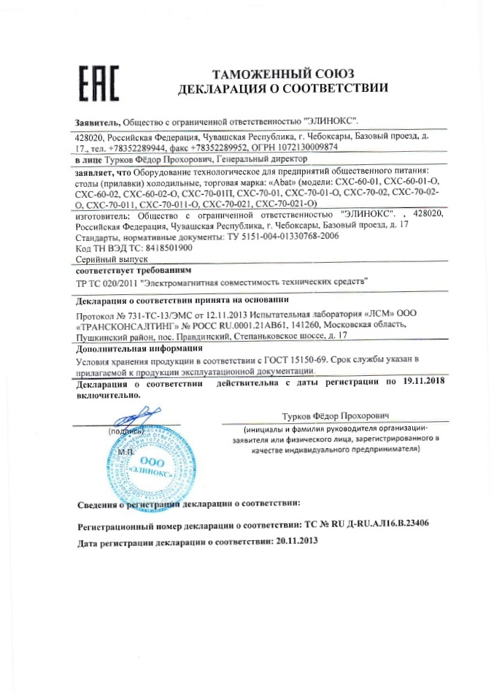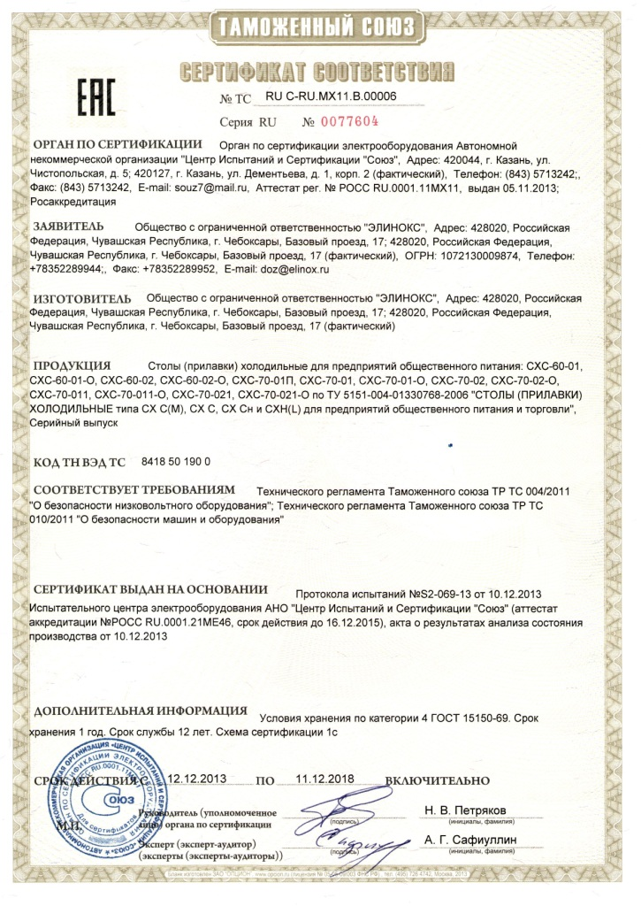
19.01.2017

